VS Altenberg
Bewegung ist immer lustig – BSP und BE
9. Jänner 2007
Beteiligte Lehrer/innen | Dipl. Päd. Gabriele Pötzl
Projektkoordination | Dipl. Päd. Karin Böhm |  |  | kontakt
anzahl der schüler/innen | 41  43 |  | 4. Klassen  2 .Klassen | direktion@vsaltenberg.at  VS Altenberg  Schulstr. 16

„Bewegung ist immer lustig“  Vernetzungsprojekt:  Bewegung und Sport – Bildnerische Erziehung  Im Zusammenhang mit dem oberösterreichischen Projekt  „Bewegung und Sport - Schule bewegt“ haben sich die Schülerinnen der 4. Klassen im Zeichenunterricht Gedanken über ihre Körper in Bewegung gemacht.  Gemeinsam mit ihrer Zeichenlehrerin Gabriele Pötzl studierten sie verschiedene Körperhaltungen und entwarfen anschließend Menschen in Bewegung.  Aus diesen Vorlagen wurden Moosgummistempel hergestellt.  Mit Druckfarbe und Walzen druckten die Kinder ihre Entwürfe individuell auf Tonpapierstreifen auf.  Frei nach dem Künstler „Keith Haring“ gestalteten die SchülerInnen dann ihre Bilder aus.  „Bewegung macht Spaß“  Auch die 2.Klassen gestalteten „Kinder in Bewegung“.  Im Werkunterricht druckten die SchülerInnen mit Finger und Stoffmalfarbe bunte Körper auf ein Stück weißes Leinen.  Verschiedene Bewegungen zeichneten sie mit Stoffstiften dazu. |   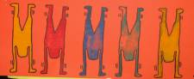  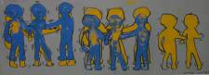    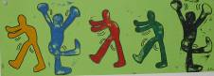      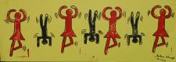
  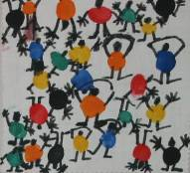 | 